PHÂN TÍCH YÊU CẦU ĐỀ
HỆ THỐNG QUẢN LÝ THIẾT BỊ DẠY HỌC VÀ QUÀ TẶNG
- TRUNG TÂM NGOẠI NGỮ TIN HỌC VICTORY, ĐẠI HỌC TRÀ VINH
Tổng quan hệ thống: Hệ thống được thiết kế để quản lý thiết bị dạy học và quà thưởng tại Trung tâm Ngoại ngữ Tin học Victory. Nó bao gồm các tính năng quản lý thiết bị theo phòng, chuyển thiết bị giữa các phòng, thống kê tình trạng thiết bị, quản lý thiết bị cho mượn và trả, cùng với các chức năng báo cáo thống kê về thiết bị và quà thưởng. Hệ thống hỗ trợ phân quyền người dùng, tìm kiếm thiết bị và thông báo khi kho thiết bị hoặc quà thưởng sắp hết.
Đối tượng người dùng:
- Admin: Quản trị viên hệ thống, có quyền cao nhất, quản lý tất cả các hoạt động của hệ thống như tài khoản người dùng, thiết bị, kho quà thưởng, mượn trả thiết bị và báo cáo thống kê.
- Giáo viên: Mượn và trả thiết bị, theo dõi tình trạng thiết bị, và quản lý thông tin cá nhân.
Các tính năng của hệ thống:
- Quản lý tài khoản người dùng:
  - Tạo, sửa, xóa tài khoản người dùng.
  - Phân quyền người dùng theo vai trò: Admin, Giáo viên.
  - Quản lý trạng thái tài khoản: kích hoạt, khóa tài khoản khi cần thiết.
- Quản lý thiết bị
  - Quản lý theo phòng: Quản lý thiết bị theo phòng học, bao gồm thông tin về số lượng và loại thiết bị. Cung cấp giao diện để xem thông tin thiết bị theo từng phòng học.
  - Chuyển thiết bị giữa các phòng: Cho phép di chuyển thiết bị từ phòng này sang phòng khác. Quản lý lịch sử chuyển thiết bị.
  - Thống kê tình trạng thiết bị: Quản lý và thống kê tình trạng thiết bị (mới, hỏng, cần bảo trì, cho mượn).
  - Thiết bị cho mượn và trả: Giáo viên có thể mượn và trả thiết bị. Hệ thống ghi nhận tình trạng thiết bị khi trả lại (tốt, hỏng). Lưu trữ lịch sử mượn và trả thiết bị.
  - Tìm kiếm thiết bị: Tính năng tìm kiếm thiết bị theo tên, loại, tình trạng hoặc phòng học.
  - Thống kê thiết bị theo loại: Cung cấp báo cáo thống kê theo loại thiết bị (máy tính, máy chiếu, bảng trắng, v.v.).
  - Theo dõi việc mượn và trả thiết bị, hệ thống ghi nhận tình trạng thiết bị khi trả lại.
  - Lịch sử mượn và trả thiết bị: Lưu trữ lịch sử mượn và trả thiết bị của từng người dùng, giúp dễ dàng theo dõi và quản lý.
  - Thông báo mượn/trả thiết bị: Cung cấp thông báo khi thiết bị gần hết hạn trả hoặc cần bảo trì.
- Quản lý quà tặng:
  - Quản lý nhập và xuất và tình trạng tồn kho quà tặng
  - Xuất quà thưởng cho học viên có thành tích xuất sắc, được vinh danh
  - Xuất quà tặng cho đối tác, khách đến làm việc
  - Thông báo khi các loại quà tặng gần hết (số lượng <30): Hệ thống sẽ tự động thông báo khi kho thiết bị hoặc kho quà thưởng gần hết, giúp Admin kịp thời đặt mua bổ sung.
  - Có chức năng import file pdf đề nghị xuất quà tặng, xuất file xuất quà….
- Báo cáo và thống kê:
  - Báo cáo thiết bị: Thống kê tình trạng thiết bị (thiết bị hỏng, thiết bị cho mượn, cần bảo trì).
  - Báo cáo kho thiết bị: Thống kê số lượng thiết bị trong kho, các giao dịch nhập xuất kho.
  - Báo cáo mượn trả thiết bị: Thống kê mượn và trả thiết bị theo thời gian, tình trạng thiết bị khi trả lại.
  - Báo cáo thống kê thiết bị theo loại: Cung cấp báo cáo thiết bị theo loại (máy tính, máy chiếu, bảng trắng, v.v.) để dễ dàng quản lý và phân bổ thiết bị.
  - Báo cáo kho quà thưởng: Thống kê số lượng quà thưởng trong kho, các giao dịch nhập xuất kho.

TÍNH NĂNG & CHỨC NĂNG ĐÃ CẬP NHẬT
1. Quyền của Admin (Quản trị viên)
Mô tả:
Quản trị viên (Admin) là người có quyền cao nhất trong hệ thống, chịu trách nhiệm quản lý toàn bộ các hoạt động của hệ thống, bao gồm quản lý tài khoản người dùng, thiết bị dạy học, kho quà thưởng, mượn trả thiết bị, và các báo cáo thống kê, duyệt đơn quà tặng.
Tính năng Admin có quyền truy cập:
- Quản lý tài khoản người dùng:
  - Tạo mới, sửa và xóa tài khoản người dùng.
  - Phân quyền người dùng (Admin, Giáo viên).
  - Xem và quản lý trạng thái tài khoản người dùng (kích hoạt, khóa).
  - Theo dõi lịch sử đăng nhập người dùng.
- Quản lý thiết bị dạy học:
  - Quản lý theo phòng: Quản lý thiết bị theo từng phòng học. Cung cấp tính năng xem thông tin thiết bị theo từng phòng học.
  - Chuyển thiết bị giữa các phòng: Hệ thống hỗ trợ di chuyển thiết bị từ phòng này sang phòng khác và theo dõi lịch sử chuyển thiết bị.
  - Thống kê tình trạng thiết bị: Hệ thống sẽ theo dõi và thống kê tình trạng của thiết bị (mới, hỏng, cần bảo trì, cho mượn).
  - Thống kê thiết bị theo loại: Admin có thể thống kê các thiết bị theo loại (máy tính, máy chiếu, bảng trắng, v.v.).
  - Cập nhật thông tin thiết bị: Thêm mới, sửa đổi thông tin thiết bị và theo dõi tình trạng bảo trì.
- Quản lý mượn trả thiết bị:
  - Thiết bị cho mượn/trả: Admin có thể xem và quản lý tất cả các giao dịch mượn và trả thiết bị của giáo viên, bao gồm thông tin thiết bị đã mượn và tình trạng thiết bị khi trả lại.
  - Lịch sử mượn/trả: Admin có thể xem chi tiết lịch sử mượn/trả thiết bị của từng giáo viên.
  - Thông báo mượn/trả thiết bị: Gửi thông báo khi thiết bị cần trả lại hoặc yêu cầu bảo trì.
- Quản lý kho thiết bị:
  - Kho thiết bị: Admin có thể quản lý số lượng và tình trạng kho thiết bị.
  - Nhập xuất kho: Admin có thể nhập và xuất kho thiết bị.
  - Thông báo kho gần hết: Hệ thống gửi thông báo khi kho thiết bị gần hết hàng.
- Quản lý kho quà thưởng:
  - kho quà thưởng: Admin có thể quản lý số lượng và tình trạng kho quà thưởng.
  - Nhập xuất kho: Admin có thể nhập và xuất kho quà thưởng.
  - Thông báo kho gần hết: Hệ thống gửi thông báo khi kho quà thưởng gần hết hàng.
  - Duyệt đơn yêu cầu xuất quà tặng: Khi giáo viên nhập file pdf vào để yêu cầu xuất quà tặng, admin sẽ nhận được thông báo và duyệt đơn.
  - Xuất file quà tặng: Sau khi nhấn duyệt đơn thì bên admin sẽ được gởi về file pdf danh sách quà tặng được duyệt.
- Báo cáo và thống kê:
  - Báo cáo thiết bị: Thống kê tình trạng thiết bị, thiết bị cho mượn/trả, thiết bị hỏng, cần bảo trì.
  - Báo cáo kho: Quản lý báo cáo kho thiết bị.
  - Báo cáo mượn trả thiết bị: Thống kê các giao dịch mượn trả thiết bị của giáo viên.
  - Báo cáo số lượng quà tặng:….
  - Báo cáo kho quà tặng: ….

2. Quyền của Giáo viên
Mô tả:
Giáo viên sử dụng thiết bị dạy học phục vụ cho công việc giảng dạy và có quyền mượn và trả thiết bị. Giáo viên có thể theo dõi tình trạng thiết bị mình đang mượn và xem lịch sử mượn/trả thiết bị, yêu cầu quà tặng.
Tính năng Giáo viên có quyền truy cập:
- Quản lý mượn trả thiết bị:
  - Mượn thiết bị: Giáo viên có thể mượn thiết bị từ kho thiết bị, bao gồm chọn thiết bị, số lượng và phòng học sử dụng.
  - Trả lại thiết bị: Giáo viên có thể trả lại thiết bị sau khi sử dụng.
  - Theo dõi tình trạng thiết bị mượn: Giáo viên có thể theo dõi tình trạng thiết bị mượn (tốt, hỏng, cần bảo trì).
  - Thông báo về hạn trả thiết bị: Nhận thông báo về hạn trả thiết bị để tránh quá hạn.
- Lịch sử mượn/trả thiết bị:
  - Xem lịch sử mượn và trả: Giáo viên có thể xem lại lịch sử mượn và trả thiết bị của mình.
- Quản lý thông tin cá nhân:
  - Cập nhật thông tin cá nhân (tên, email, số điện thoại).
  - Thay đổi mật khẩu tài khoản để bảo vệ thông tin cá nhân.
- Yêu cầu quà tặng:
  - Nhập file PDF yêu cầu danh sách quà tặng.
  - Sau khi admin đã duyệt sẽ xuất được file PDF danh sách quà tặng đã được duyệt.
Tóm tắt phân quyền:
- Admin: Quản lý toàn bộ hệ thống, bao gồm tài khoản người dùng, thiết bị, mượn trả thiết bị, kho quà thưởng, và báo cáo thống kê.
- Giáo viên: Mượn và trả thiết bị, theo dõi tình trạng thiết bị mình mượn, xem lịch sử mượn trả thiết bị, và quản lý thông tin cá nhân, yêu cầu quà tặng.

Tóm tắt Quyền và Chức Năng:
- Admin:
  - Quản lý tài khoản người dùng: Tạo, xóa tài khoản và phân quyền người dùng.
  - Quản lý thiết bị dạy học: Thêm, sửa, xóa thiết bị và theo dõi tình trạng thiết bị.
  - Quản lý mượn trả thiết bị: Xem và quản lý tất cả các giao dịch mượn/trả thiết bị.
  - Quản lý kho thiết bị và quà thưởng: Quản lý kho thiết bị và quà thưởng.
  - Báo cáo và thống kê: Thống kê và báo cáo về thiết bị, mượn trả, và quà thưởng.
- Giáo viên:
  - Mượn và trả thiết bị: Giáo viên có thể mượn và trả thiết bị.
  - Lịch sử mượn/trả: Theo dõi lịch sử mượn và trả thiết bị của mình.
  - Cập nhật thông tin cá nhân: Giáo viên có thể quản lý thông tin cá nhân và thay đổi mật khẩu tài khoản.
Tính năng bổ sung:
- Thông báo khi thiết bị sắp hết hạn trả:
  - Hệ thống tự động thông báo cho giáo viên khi thiết bị mượn gần hết hạn trả.
- Thông báo khi kho quà gần hết:
  - Hệ thống tự động gửi thông báo cho Admin khi kho quà thưởng gần hết, giúp Admin kịp thời bổ sung.

BẢNG DỮ LIỆU
1. Bảng: Users (Tài khoản người dùng)
Mô tả: Quản lý tài khoản người dùng (bao gồm giáo viên, quản lý, v.v.).
Thuộc tính | Mô tả
user_id | Mã số người dùng (duy nhất)
username | Tên đăng nhập của người dùng
password | Mật khẩu người dùng (được mã hóa)
email | Địa chỉ email của người dùng
phone_number | Số điện thoại của người dùng
full_name | Họ và tên đầy đủ của người dùng
status | Trạng thái tài khoản (đang sử dụng, tạm khóa, v.v.)
role_id | Mã số vai trò người dùng (liên kết với bảng Roles)
created_at | Thời gian tạo tài khoản
updated_at | Thời gian cập nhật tài khoản
last_login | Thời gian lần đăng nhập cuối cùng (cần thêm để theo dõi)
2. Bảng: Roles (Vai trò người dùng)
Mô tả: Quản lý các vai trò và quyền truy cập của người dùng trong hệ thống.
Thuộc tính | Mô tả
role_id | Mã số vai trò (duy nhất)
role_name | Tên vai trò (ví dụ: Giáo viên, Quản lý, Admin)
permissions | Các quyền của vai trò (ví dụ: "quản lý thiết bị", "mượn thiết bị", "quản lý quà thưởng")
created_at | Thời gian tạo vai trò
updated_at | Thời gian cập nhật vai trò
3. Bảng: UserRoles (Liên kết người dùng và vai trò)
Mô tả: Quản lý mối quan hệ giữa người dùng và vai trò của họ. Một người dùng có thể có nhiều vai trò nếu cần.

Thuộc tính | Mô tả
user_role_id | Mã số liên kết người dùng và vai trò (duy nhất)
user_id | Mã số người dùng (liên kết với bảng Users)
role_id | Mã số vai trò (liên kết với bảng Roles)
created_at | Thời gian tạo liên kết
updated_at | Thời gian cập nhật liên kết
4. Bảng: TeachingDevices (Thiết bị dạy học)
Mô tả: Quản lý các thiết bị dạy học trong hệ thống.
Thuộc tính | Mô tả
device_id | Mã số thiết bị (duy nhất)
name | Tên thiết bị
category | Danh mục thiết bị (máy tính, máy chiếu, bảng trắng, v.v.)
description | Mô tả chi tiết về thiết bị
status | Tình trạng thiết bị (mới, hỏng, bảo trì, v.v.)
quantity | Số lượng thiết bị trong kho
last_maintenance | Ngày bảo trì gần nhất
created_at | Thời gian tạo bản ghi
updated_at | Thời gian cập nhật bản ghi
location | Vị trí thiết bị trong kho hoặc phòng học (thêm thông tin quản lý vị trí thiết bị)
5. Bảng: DeviceLocations (Vị trí thiết bị)
Mô tả: Quản lý thông tin vị trí của thiết bị trong các phòng học.
Thuộc tính | Mô tả
device_location_id | Mã số vị trí thiết bị (duy nhất)
device_id | Mã số thiết bị (liên kết với bảng TeachingDevices)
room_id | Mã số phòng học (liên kết với bảng Rooms)
placement_date | Ngày đưa thiết bị vào phòng
last_moved_date | Ngày thiết bị được di chuyển gần nhất
moved_to_room | Phòng mà thiết bị được chuyển đến (nếu có)
created_at | Thời gian tạo bản ghi
updated_at | Thời gian cập nhật bản ghi
6. Bảng: Rooms (Phòng học)
Mô tả: Quản lý thông tin về các phòng học trong trường.
Thuộc tính | Mô tả
room_id | Mã số phòng học (duy nhất)
name | Tên phòng (ví dụ: Phòng 101, Phòng máy tính)
capacity | Sức chứa tối đa của phòng
type | Loại phòng (lý thuyết, thực hành, v.v.)
created_at | Thời gian tạo bản ghi
updated_at | Thời gian cập nhật bản ghi
7. Bảng: DeviceBorrowHistory (Lịch sử mượn thiết bị)
Mô tả: Lưu trữ thông tin về các lần mượn và trả thiết bị dạy học.
Thuộc tính | Mô tả
history_id | Mã số lịch sử mượn thiết bị (duy nhất)
device_id | Mã số thiết bị (liên kết với bảng TeachingDevices)
teacher_id | Mã số giáo viên (liên kết với bảng Teachers)
borrow_date | Ngày mượn thiết bị
return_date | Ngày trả thiết bị
status | Trạng thái (đang mượn, đã trả, v.v.)
condition_on_return | Tình trạng thiết bị khi trả lại
created_at | Thời gian tạo bản ghi
updated_at | Thời gian cập nhật bản ghi
8. Bảng: Rewards (Phần quà dành cho học viên)
Mô tả: Quản lý các phần quà thưởng cho giáo viên.
Thuộc tính | Mô tả
reward_id | Mã số phần quà (duy nhất)
name | Tên phần quà
description | Mô tả chi tiết về phần quà
quantity | Số lượng phần quà có sẵn
value | Giá trị phần quà
reward_type | Loại phần quà (vật phẩm, tiền mặt, phiếu quà tặng, v.v.)
created_at | Thời gian tạo bản ghi
updated_at | Thời gian cập nhật bản ghi
9. Bảng: RewardHistories (Lịch sử nhận phần quà)
Mô tả: Lưu trữ thông tin về việc giáo viên nhận phần quà.
Thuộc tính | Mô tả
history_id | Mã số lịch sử nhận phần quà (duy nhất)
teacher_id | Mã số giáo viên (liên kết với bảng Teachers)
reward_id | Mã số phần quà (liên kết với bảng Rewards)
receive_date | Ngày nhận phần quà
created_at | Thời gian tạo bản ghi
updated_at | Thời gian cập nhật bản ghi
10. Bảng: Warehouses (Kho thiết bị dạy học)
Mô tả: Quản lý kho thiết bị dạy học.
Thuộc tính | Mô tả
warehouse_id | Mã số kho (duy nhất)
name | Tên kho (kho thiết bị dạy học)
quantity | Số lượng thiết bị trong kho
location | Vị trí kho thiết bị (kho chính, kho phụ, v.v.)
created_at | Thời gian tạo bản ghi
updated_at | Thời gian cập nhật bản ghi
11. Bảng: Notifications (Thông báo về thiết bị)
Mô tả: Quản lý thông báo cho giáo viên về việc mượn thiết bị hoặc tình trạng thiết bị.
Thuộc tính | Mô tả
notification_id | Mã số thông báo (duy nhất)
device_id | Mã số thiết bị (liên kết với bảng TeachingDevices)
message | Nội dung thông báo
notification_date | Ngày gửi thông báo
status | Trạng thái thông báo (đã đọc, chưa đọc)
created_at | Thời gian tạo bản ghi
updated_at | Thời gian cập nhật bản ghi
12. Bảng: DeviceReplacements (Thay thế thiết bị)
Mô tả: Quản lý thông tin thay thế thiết bị hỏng hoặc không còn sử dụng được.
Thuộc tính | Mô tả
replacement_id | Mã số thay thế thiết bị (duy nhất)
old_device_id | Mã số thiết bị cũ (liên kết với bảng TeachingDevices)
new_device_id | Mã số thiết bị mới (liên kết với bảng TeachingDevices)
replacement_date | Ngày thay thế thiết bị
reason | Lý do thay thế (hỏng, lỗi thời, v.v.)
created_at | Thời gian tạo bản ghi
updated_at | Thời gian cập nhật bản ghi
13. Bảng: GiftRequests (Yêu cầu danh sách quà tặng)
Mô tả: Quản lý yêu cầu danh sách quà tặng từ giáo viên và trạng thái duyệt của admin.
Thuộc tính | Mô tả
request_id | Mã số yêu cầu danh sách quà tặng (duy nhất)
teacher_id | Mã số giáo viên (liên kết với bảng Users)
request_file | Đường dẫn đến file PDF giáo viên gửi (lưu trên hệ thống)
status | Trạng thái yêu cầu (chờ duyệt, đã duyệt, từ chối)
admin_id | Mã số admin xử lý yêu cầu (liên kết với bảng Users)
approved_file | Đường dẫn đến file PDF đã được duyệt (nếu có)
created_at | Thời gian tạo yêu cầu
updated_at | Thời gian cập nhật yêu cầu

USE CASE
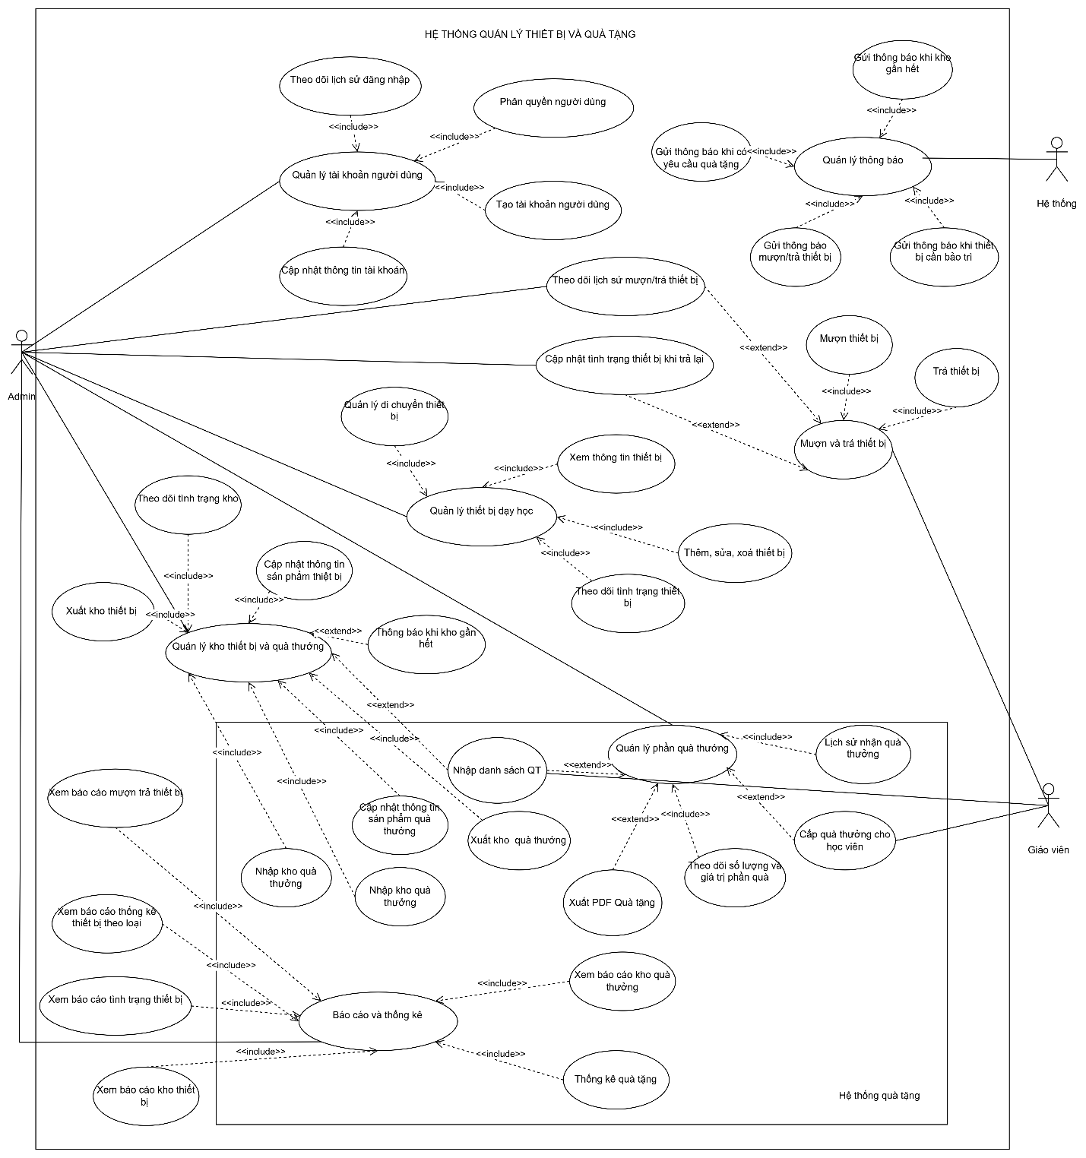

ĐẶC TẢ USE CASE
Hệ thống thiết bị
1. Use Case: Quản lý tài khoản người dùng
- Actor: Admin
- Mục tiêu: Quản lý người dùng và phân quyền cho họ để truy cập và sử dụng hệ thống thiết bị.
- Mô tả: Tạo, cập nhật tài khoản và phân quyền người dùng liên quan đến thiết bị.
Các bước thực hiện:
  - Admin đăng nhập vào hệ thống.
  - Admin chọn chức năng Quản lý tài khoản người dùng.
  - Admin tạo tài khoản người dùng mới hoặc cập nhật tài khoản người dùng hiện có.
  - Admin phân quyền người dùng để quản lý thiết bị (ví dụ: giáo viên có quyền mượn thiết bị, admin có thể quản lý tài khoản).
  - Hệ thống lưu lại và thông báo cho người dùng về các thay đổi.

2. Use Case: Mượn và trả thiết bị
- Actor: Giáo viên
- Mục tiêu: Mượn và trả thiết bị dạy học một cách hiệu quả.
- Mô tả: Giáo viên có thể mượn thiết bị từ kho và trả lại sau khi sử dụng, đồng thời cập nhật tình trạng thiết bị.
Các bước thực hiện:
  - Giáo viên đăng nhập vào hệ thống.
  - Giáo viên chọn chức năng Mượn thiết bị.
  - Giáo viên chọn thiết bị, số lượng và phòng học cần sử dụng.
  - Hệ thống ghi nhận thông tin mượn thiết bị và lưu trữ lại.
  - Sau khi sử dụng, Giáo viên chọn Trả thiết bị và cập nhật tình trạng thiết bị.
  - Hệ thống cập nhật trạng thái thiết bị và thông báo cho Admin nếu thiết bị cần bảo trì.

3. Use Case: Quản lý kho thiết bị
- Actor: Admin
- Mục tiêu: Quản lý số lượng và tình trạng thiết bị trong kho.
- Mô tả: Admin thực hiện nhập và xuất kho thiết bị dạy học, đồng thời theo dõi tình trạng thiết bị trong kho.
Các bước thực hiện:
  - Admin đăng nhập vào hệ thống.
  - Admin chọn chức năng Quản lý kho thiết bị.
  - Admin thực hiện nhập kho thiết bị hoặc xuất kho thiết bị theo yêu cầu.
  - Hệ thống cập nhật số lượng thiết bị trong kho và thông báo khi thiết bị gần hết.

4. Use Case: Thông báo khi kho thiết bị gần hết
- Actor: Hệ thống
- Mục tiêu: Gửi thông báo tự động cho Admin khi kho thiết bị gần hết.
- Mô tả: Hệ thống tự động theo dõi số lượng thiết bị trong kho và gửi thông báo khi số lượng thiết bị giảm xuống dưới mức tối thiểu.
Các bước thực hiện:
  - Hệ thống theo dõi tình trạng kho thiết bị.
  - Khi số lượng thiết bị còn dưới mức quy định, hệ thống tự động gửi thông báo cho Admin qua email hoặc hệ thống thông báo.

Hệ thống quà tặng
5. Use Case: Quản lý kho quà tặng
- Actor: Admin
- Mục tiêu: Quản lý số lượng quà tặng trong kho, bao gồm việc nhập và xuất kho quà tặng.
- Mô tả: Admin thêm quà tặng vào kho và xuất quà tặng khi có yêu cầu.
Các bước thực hiện:
  - Admin đăng nhập vào hệ thống.
  - Admin chọn chức năng Quản lý kho quà tặng.
  - Admin thực hiện nhập kho quà tặng hoặc xuất kho quà tặng theo yêu cầu.
  - Hệ thống cập nhật số lượng quà tặng trong kho và thông báo khi số lượng gần hết.

6. Use Case: Quản lý yêu cầu quà tặng
- Actor: Giáo viên
- Mục tiêu: Giáo viên có thể yêu cầu quà tặng và theo dõi trạng thái duyệt của yêu cầu.
- Mô tả: Giáo viên tạo yêu cầu quà tặng thông qua hệ thống và Admin duyệt các yêu cầu này.
Các bước thực hiện:
  - Giáo viên đăng nhập vào hệ thống.
  - Giáo viên chọn chức năng Yêu cầu quà tặng và nhập yêu cầu qua file PDF.
  - Hệ thống gửi yêu cầu tới Admin để duyệt.
  - Admin duyệt yêu cầu và gửi thông báo về trạng thái duyệt cho giáo viên.
  - Giáo viên nhận kết quả duyệt và nhận quà tặng nếu yêu cầu được chấp nhận.

7. Use Case: Thống kê và báo cáo quà tặng
- Actor: Admin
- Mục tiêu: Admin có thể theo dõi và xem báo cáo về các giao dịch quà tặng.
- Mô tả: Admin xem báo cáo về số lượng quà tặng trong kho, các giao dịch nhận quà tặng và tình trạng kho quà tặng.
Các bước thực hiện:
  - Admin đăng nhập vào hệ thống.
  - Admin chọn chức năng Báo cáo quà tặng.
  - Admin chọn loại báo cáo cần xem (số lượng quà tặng, giao dịch nhận quà tặng, tình trạng kho quà tặng).
  - Hệ thống hiển thị báo cáo chi tiết theo yêu cầu của Admin.

SƠ ĐỒ LỚP
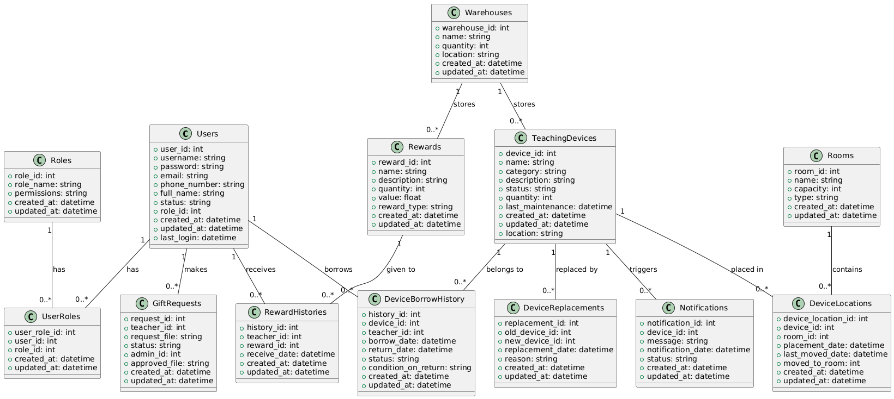

SƠ ĐỒ TUẦN TỰ
1. Quản lý tài khoản người dùng
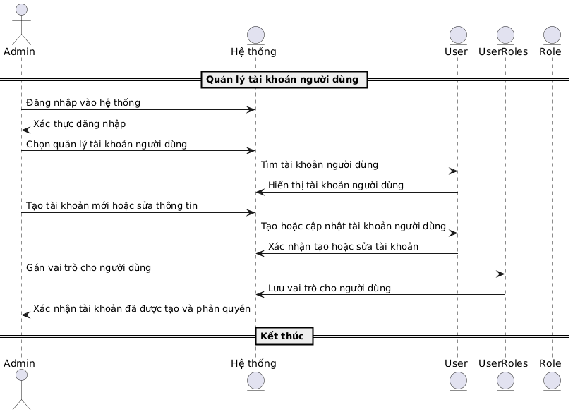

2. Mượn và trả thiết bị
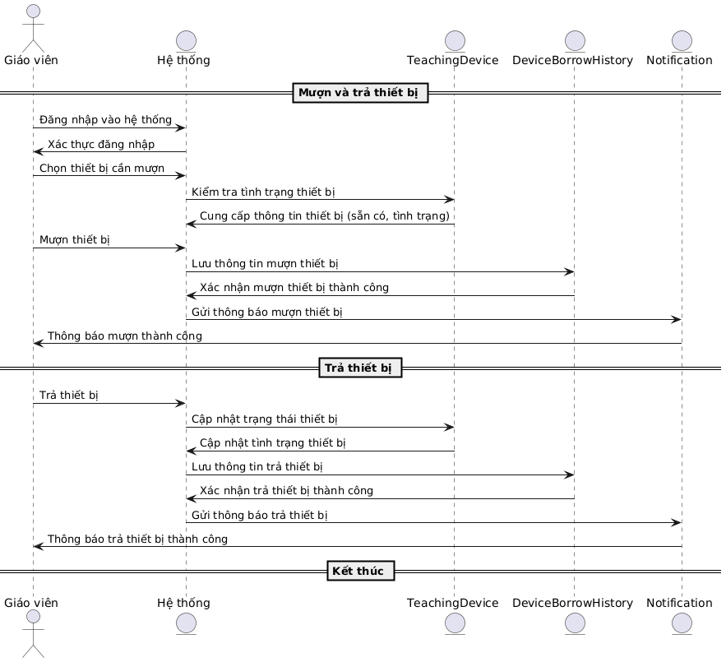

3. Quản lý kho thiết bị và quà thưởng
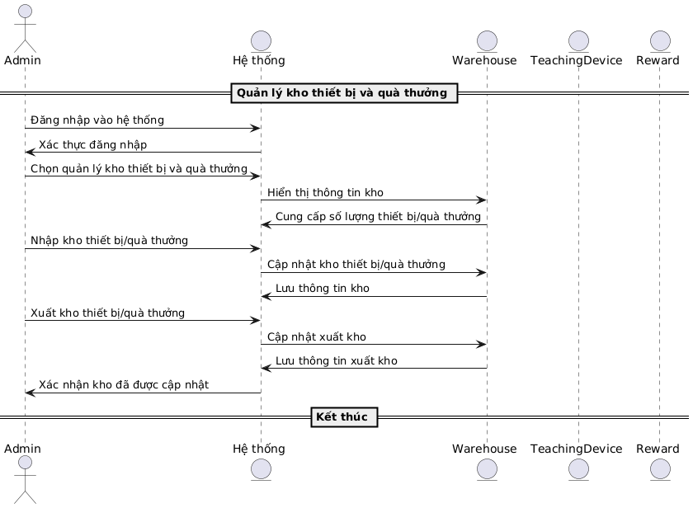

4. Thông báo khi kho gần hết
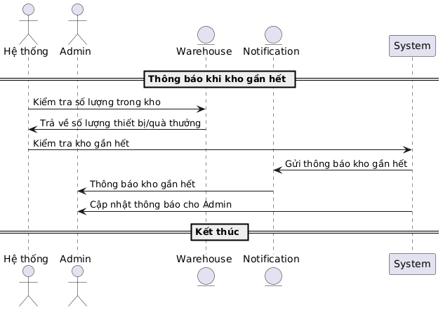
5. Báo cáo và thống kê
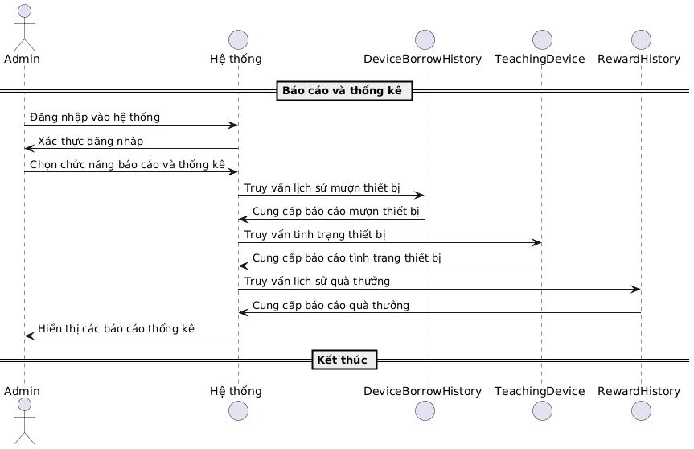

SƠ ĐỒ HOẠT ĐỘNG
